"خلف كل قائد… حكاية"
«قبل أن نتحدث عن العلامات والوظائف والأنظمة، أريد أن نتعرف إلى الأشخاص الذين يقفون خلف قادة صفنا.»
• صفة جميلة أراها في ابني/ابنتي وأتمنى أن يحافظ عليها.
• شيء تعلمته من ابني/ابنتي رغم أنني الأكبر.
• موقف صغير يجعلني أشعر بالفخر به/بها.
• مهارة أتمنى أن يكتسبها هذا العام بعيدًا عن العلامات.
• عندما كان في الصف الأول كنت أتمنى له أن… واليوم…
• أكثر شيء يجعل ابني/ابنتي سعيدًا هو…
• لو وصفت ابني/ابنتي بكلمة واحدة فسأختار…
• شيء أتمنى أن يتعلمه من زملائه هذا العام.
• قيمة أتمنى أن يحملها معه عندما يغادر الصف السادس.
• أجمل صفة أتمنى أن يراها الآخرون في ابني/ابنتي.

«نحن شركاء في رحلتهم».
«كل واحد من أبنائنا مختلف، وكل بيت مختلف، لكن عندما تجتمع هذه القطع نصنع البيئة التي نريد لأبنائنا أن يكبروا فيها.»

❤️ إلى عائلتي…
هناك أشياء أقولها لكم كل يوم…
وأشياء أشعر بها،
لكن ربما لا أقولها كثيرًا.
اليوم أردت أن أتحدث إليكم بطريقتي. 🎥
هذه رسالتي لكم…
📱 امسحوا رمز الـQR وشاهدوني.
اسم القائد/ة: __________________

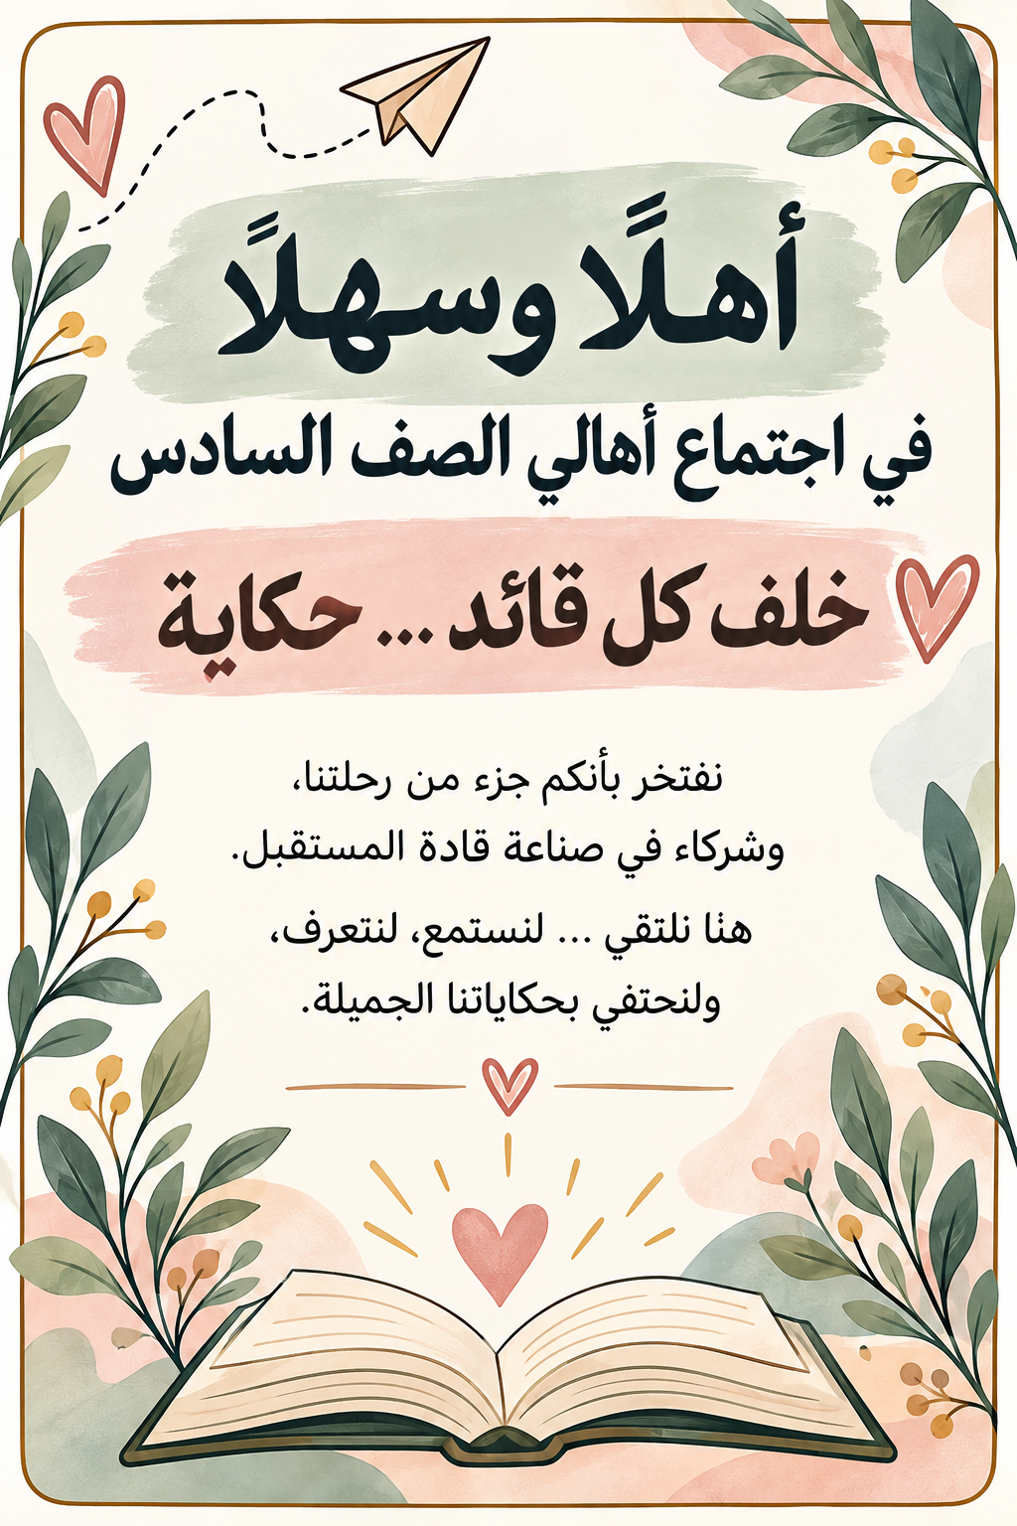
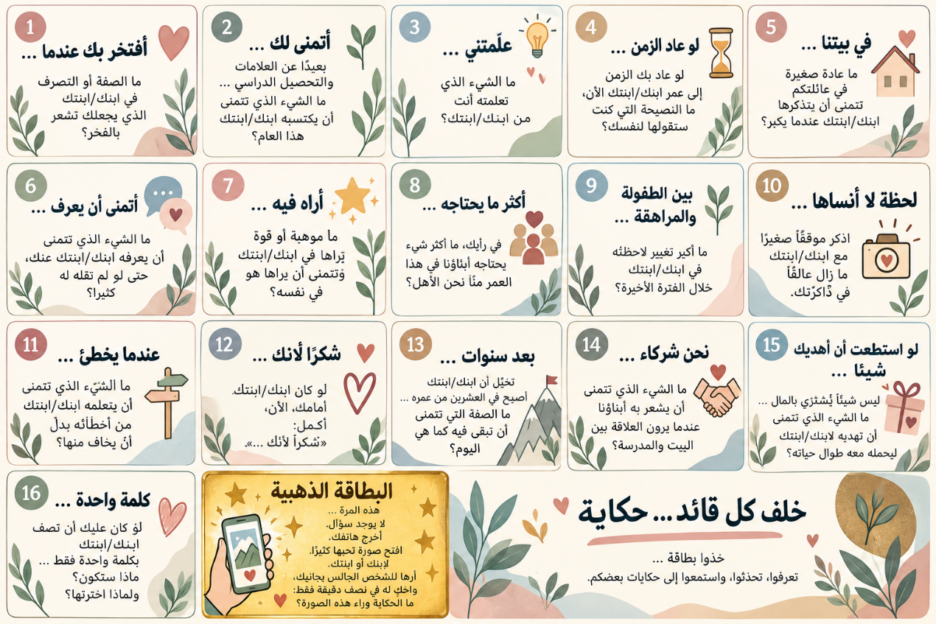
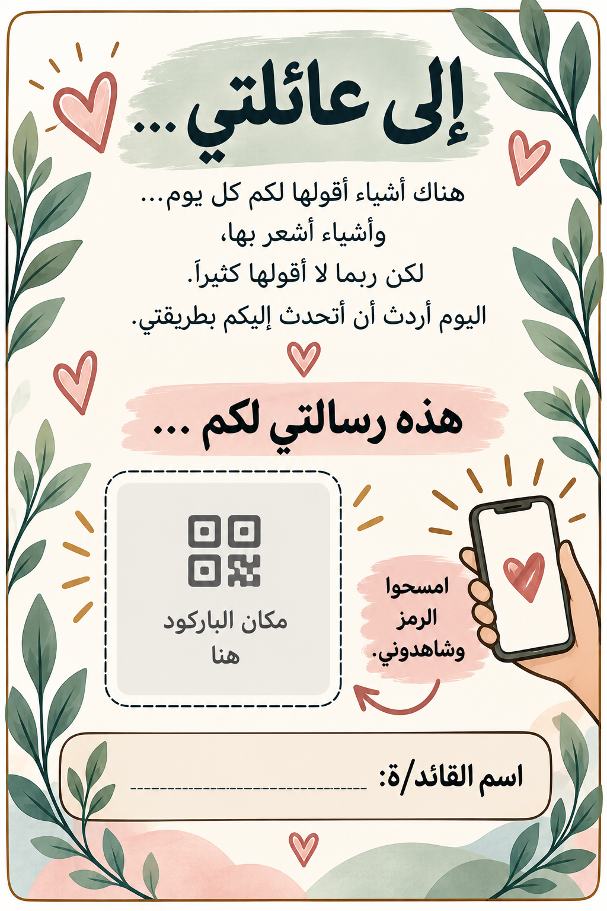

2
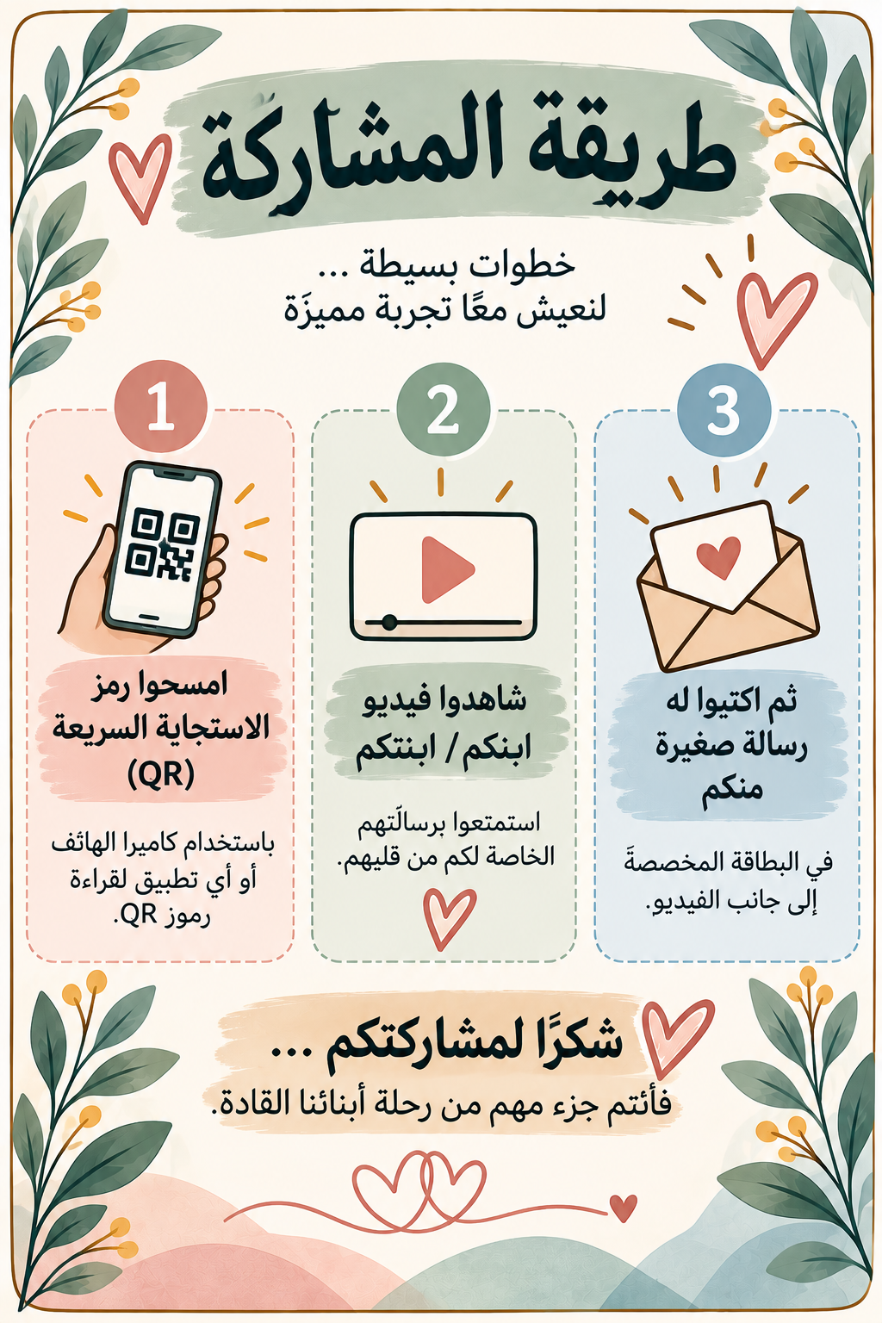
1

